Lima Duarte (MG), 17 de maio de 2023.

Indicação nº 0101/2023/SC

Senhor Presidente da Câmara e
demais Vereadores.

A Vereadora que a esta subscreve, diante das atribuições e direitos que lhe são conferidos através da Lei Orgânica e do Regimento Interno desta Casa Legislativa, com fundamento no inc. I do art. 171 e inc. I do art. 188, ambos do NRICM e inc. I do § 1º do art. 97 da LOM, vem INDICAR, a Secretaria Municipal de Saúde que adquira o “kit autistas” para serem entregues as famílias.
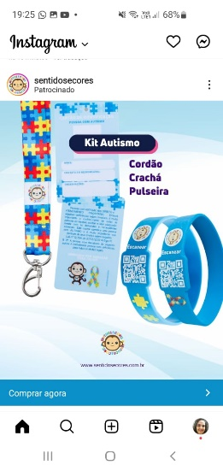
Justificativa: Tendo em vista que as leis municipais implantadas, trazem prioridades nos atendimentos, o ideal seria o uso do kit para identifica-los. De acordo com a concordância da família. Uma estimativa de 100 kits.

Sala das Sessões,

Fabiana da Silva Souza

Vereadora

